|  |  |  |  |  |  |  |  |
| --- | --- | --- | --- | --- | --- | --- | --- |
| Ұзақ мерзімді жоспар бөлімі: 7.1А | | | | | Мектеп: НИШ ФМ Шымкент | | |
| Күні: | | | | | Мұғалімнің аты-жөні: Кусаинова А. К. | | |
| Сынып: 7 В | | | | | Қатысқандар саны:10  Қатыспағандар саны: 0 | |  |
| **Сабақ тақырыбы** | | Ауырлық центрі. Зертханалық жұмыс «Ауырлық центрін анықтау» | | | | | |
| **Кәсіби мақсат** | | Физика пәнін оқып үйренуде оқушның "ғылыми тілді" дұрыс пайдалану дағдысын дамыту. | | | | | |
| **Осы сабақта қол жеткізілетін оқу мақсаттары (оқу бағдарламасына сілтеме)** | | 7. 2.4.4 жазық фигураның массалық центрін тәжірибеде анықтау | | | | | |
| **Сабақ мақсаттары** | | Ауырлық центрі ұғымын беру.Ауырлық центрін практикада анықтау. | | | | | |
| **Жетістік критерийлері** | | ***Оқушылар біледі:***   * ауырлық центрін қалай табу керектігін түсіндіру үшін мысал келтіруді; * дененің тепе – теңдік күйде қалуы үшін  қажет жағдайларды орындауды; * тұрақты, тұрақсыз және нейтралды тепе – теңдіктер арасындағы айырмашылықты көрсету үшін мысал келтіруді; * қатты дене түсінігн; * қатты дененің ауырлық центрін анықтауды. | | | | | |
| **Тілдік мақсаттар** | | Оқушылар:  зерттеу нәтижесіне ауызша және жазбаша талдау жасай алады  **Диалогқа/жазуға қажетті сөзтіркестері**  Мен … тақырыбын зерттеумен айналыстым.  Осы баяндамада менің … зерттеу идеяларым қысқа берілген.  Менің … зерттеу жүргізуім үшін … ақпарат көзі қызметін атқарды.… жағдайда ....... (мен білдім).Осы сызба/кесте/график… көрсетеді.  **Арнайы пәндік лексика мен терминология** | | | | | |
| **Құндылықтарды дарыту** | | Оқушылар оқу үдерісінде бақылау жүргізуге, топтастыруға, құбылыстарды бір-бірімен байланыстыру мен оларға түсінік беруге үйрету.Ойды, пәндік білім мен дағдыларды құру мен дамытуға ғана емес, сонымен қатар әлеуметтік және жеке бастың маңызды тапсырмалары контексінде ғылыми мәселелерді ойлауға қабылетті ақпараттандырылған және сындарлы ойлай білетін азаматтар тәрбиелеу. | | | | | |
| **Пәнаралық байланыстар** | | ***математика,орыс тілі, ағылшын тілімен байланыста*** | | | | | |
| **АКТ қолдану дағдылары** | | ***Оқушылар АКТқолдану дағдыларын дамытау.*** | | | | | |
| **Бастапқы білім** | | ***Ауырлық күші*** | | | | | |
| **Сабақ барысы** | | | | | | | |
| **Саб.**  **Кез-і** | **Сабақтағы жопарланған іс-әрекет** | | | | | | **Ресурстар** |
| Сабақтың басы  3 мин  4 мин  5 мин  3 мин  5 мин  5 мин  5 мин  5 мин  3 мин  1 мин | ***Ұйымдастыру кезеңі:***  І. Өткен сабақты пысықтау. қарастырылған мәселелерді еске алу  **Активити** (сұрақ-жауап) Қосымша №1  **Іс-әрекет түрі**: жұптық  **Бағалау** (мұғалім комментарийі, кері байланыс)  Дифференциация (мұғалім оқушының жеке қабілет деңгейін ескере отырып, сұрақтарды бағыттап отырады)  ***ІІ. Жаңа сабаққа кіріспе.***  **Практикалық тапсырма.** Орындыққа тік отырып, сол тік күйінде тұру. Алға ұмтылуға аяқты қозғауға болмайды.  Проблемалық ситуация туғызып, оқушылардан оны шешудің жолдарын топта талдату. Қорытындды жасау.  Сабақ тақырыбы мен мақсатын ашу  ***ІІІ.Жаңа сабақ:***  а) **Видео көру,талдау**  б) **Қорытынды жасау:** (Кез келген пішінді дене көптеген бөліктерден тұрады деп қарастыруға болады. Оның әр бөлігіне ауырлық күші түседі. Денеге әсер ететін сол ауырлық күштерінің қосындысы қорытқы ауырлық күші болып табылады. Қорытқы ауырлық күші түсетін нүкте **ауырлық центрі** немесе **массалар центрі** деп аталады)  ***І V.Жаңа сабақты бекіту: Қосымшы №2***  **а)Зертханалық жұмыс "Дененің ауырлық центрін практикада анықтау."**  Зертханалық жұмысты бастар алдында техника қауіпсіздік ережесін қайталау.  **Іс-әрекет түрі**: жұптық  **Бағалау.** Өзін өзі бағалау.  **Бағалау критериі:** Оқушылардың әр түрлі формадағы жазық фигулар үшін анықтаған ауырлық центрлерінің нақтылығын бағалау үшін сол центрлеріне ине өткізіп, айналдырып көру. Егер тепе-теңдікте айналса, ауырлық центрі дұрыс анықталған**.**  **Ауырлық центрлері анықталған денелерді арнайы тақтаға іліп, біртекткі денелер үшін аурлық центрлері қалай орналасатынына көңіл аудару**  **Дифференциация** (мұғалім оқушының жеке қабілет деңгейін ескере отырып, қосымша практикалық тапсырма)  1.Жазық емес денелердің ауырлық центрін тап    **Бағалау.**  Оқушылардың анықтаған центрлерінің дұрыс-бұрыстығын бағалау (мұғалім комментарийі, кері байланыс)    ***V.* Жұмысты физикалық диктант алу арқылы қорытындылау:**  Қосымша №3  **Есіңе сақта:** Ауырлық центрі денеден тыс та болуы мүмкін!  Мысалдар қарастыру, тәжірибеде тексеру    ***VІ.*** **б) Бекіту**  **1.Ауырлық центрін білу неге өте маңызды?**  а)Төмендегі үстелдердің қайсысы орнықты? Неге?    Іс-әрекет түрі: жұптық  Бағалау (мұғалім комментарийі, кері байланыс)  **Қорытынды:** Қойылған дене тепе-теңдікте болуы үшін оның ауырлық центрі табан ауданына проекциялануы керек.Табан ауданы артқан сайын дене орнықтырақ болады.  **Дене тепе-теңдікке келтіру үшін ауырлық центрін білу өте маңызды!**  **б**) Ілулі тұрған дене тепе-теңдікте болуы үшін ауырлық центрі аспа нүктесінен төмен орналасуы керек.(практикада бақылау)  в) Тепетеңдіктің түрлене тоқталу. Шарттарын тағайындау.  1.орнықты тепе-теңдік  2. Талғаусыз тепе-теңдік  3. орнықсыз тепе-теңдік  **Бекіту тапсырмасын орындау**.*Қосымша 4*  **Бағалау:** Өзін-өзі бағалау  ***І V. Деңгейлік тапсырмалар орындау. Қосымша 5***  **Іс-әрекет түрі** (Жеке)  **Бағалау** (өзін өзі бағалау дескриптор бойынша)   |  |  | | --- | --- | | № | дескриптор | | 1 | Массалар центрін анықтай алады | | 2 | Денеден тыс орналасқан массалар центрін анықтай алады | | 3 | Денелердің орнықтылығын бағалай алады | | 4 | Тепе-теңдіктегі денені анықтай алады | | 5 | Массалар центрін анықтай алады | | 6 | Тепе-теңдіктің түрлерін біледі | |  |  |   Ерте аяқтаған оқушыға қосымша тапсырма беру  ***VІІ.* Қатемен жұмыс**  **Іс-әрекет түрі** (Жұптық)  ***VІІ.* Сабақты қорытындылау.** | | | | | | үлестірме  Презентация  http://bilimland.kz/kk/#lesson=10808  үлестірме    Құрал-жабдықтар  үлестірме  Презентация  Үлестірме  презентация |
| Сабақтың соңы  1минут | ***рефлексия:*** ***Қарастырылған мәселелерді қаншалықты ұққандығыңды өзің бағалап,төмендегі белгілерді қой:***  ***жасыл-жақсы ұқтым***  ***сары - кейбір сұрақтарым бар***  ***қызыл -ұқпадым***  ***Үйге : Ағылшын тіліндегі оқулықтан есептер шығару***  ***Ойдан есептер құрастырып кел.***  ***Твиг билим және билим ленд видеоларын көру*** | | | | | |  |
| **Саралау – оқушыларға қалай көбірек қолдау көрсетуді жоспарлайсыз? Қабілеті жоғары оқушыларға қандай міндет қоюды жоспарлап отырсыз?** | | | | **Бағалау – оқушылардың материалды меңгеру деңгейін қалай тексеруді жоспарлайсыз?** | | **Денсаулық және қауіпсіздік техникасының сақталуы** | |
| *Саралау іріктелген тапсырмалар, нақты бір оқушыдан күтілетін нәтижелер, оқушыға дербес қолдау көрсету, оқу материалдары мен ресурстарын оқушылардың жеке қабілеттерін есепке ала отырып іріктеу (Гарднердің жиындық зият теориясы) түрінде болуы мүмкін.*  *Саралау уақытты ұтымды пайдалануды есепке ала отырып, сабақтың кез-келген кезеңінде қолданыла алады* | | | | *Бұл бөлімде оқушылардың сабақ барысында үйренгенін бағалау үшін қолданатын әдіс-тәсілдеріңізді жазасыз*  *Оқушылардың эксперименттік жұмыс жүргізу дағдылары бағаланды.Жұмыс жоспарын жасады.* | | *Денсаулық сақтау технологиялары.*  *Сергіту сәттері мен белсенді іс-әрекет түрлері.*  *Осы сабақта қолданылатын* **Қауіпсіздік техникасы ережелерінің** *тармақтары* | |
| ***Сабақ бойынша рефлексия***  *Сабақ мақсаттары/оқу мақсаттары дұрыс қойылған ба? Оқушылардың барлығы ОМ қол жеткізді ме?*  *Жеткізбесе, неліктен?*  *Сабақта саралау дұрыс жүргізілді ме?*  *Сабақтың уақыттық кезеңдері сақталды ма?*  *Сабақ жоспарынан қандай ауытқулар болды, неліктен?* | | | *.* | | | | |
|  | | | | |
| **Жалпы баға**  **Сабақтың жақсы өткен екі аспектісі (оқыту туралы да, оқу туралы да ойланыңыз)?**  **1:Оқушылар белсенді.Оқыту тәсілін түрлендіру**  **2.Презентацияны пайдалану .өзінсабақ сапасын арттырды.**  **Сабақты жақсартуға не ықпал ете алады (оқыту туралы да, оқу туралы да ойланыңыз)?**  **1: Жетектеуші сұрақтар беру қажет**  **2:Топтық,жұптық,жұмыстар жүргізу**  **Сабақ барысында сынып туралы немесе жекелеген оқушылардың жетістік/қиындықтары туралы нені білдім, келесі сабақтарда неге көңіл бөлу қажет?** | | | | | | | |

Қосымша №1

1. Күш моменті дегеніміз не?
2. Күш моменті қандай шамаларға тәуелді?
3. Күш моментінің өлшем бірлігі қандай?
4. Рычаг қандай шарт орындалғанда тепе-теңдікте бола алады?
5. Блок деген не? Оның түрлері.Олардың айырмашылықтары неде?
6. Көлбеу жазықтық не үшін қажет?
7. Көлбеу жасықтықтың пәкі қалай анықталады?
8. «Механиканың алтын ережесі» не дейді?

Жауабы:

Қосымша №2 Зертханалық жұмыс.

**Приборлар мен материалдар:**

Әр түрлі формалы жазық фигуралар 3 дана

Штатив – 1 шт

болт – 1 шт

жүгі бар жіп – 1 шт

Карандаш – 1 шт

Жоғарыдағы құралдарды пайдаланып, тәжірбие арқылы жазық фигуралардың ауырлық центрлерін тап.

**Жұмыс барысы:**

.

*Дұрыс емес формалфы дененің массалар центрін анықтау.*

Картоннан дұрыс емес формалы денелер қырқылып алдын ала дярланады. (1-6)

**

1. *Дұрыс емес формалфы дененің тесігінен штативке іліп, тепе-теңдікке келтіріңдер*.
2. Жіпке байланған жіпті оның үстіне іліп, жіптің фиурамен ең төменгі жанасу нүктесін белгіле
3. Денені басқа тесігнен іліп, тәжірибені қайтала.
4. Кем дегенде үш рет қайтала да денені штативтен шешіп ал.
5. Әр тәжірибе үшін іліну нүктесі мен сол нүктеге сәйкес жанасу нүктесімен қос.
6. Сызықтардың қилысу нүктесі АУЫРЛЫҚ ЦЕНТРІ немесе МАССАЛАР ЦЕНТРІ деп аталады.

Қосымша №3 Физикалық диктант

1.Ауырлық центрі деген?

* Кез келген пішінді дене көптеген бөліктерден тұрады деп қарастыруға болады. Оның әр бөлігіне ауырлық күші түседі. Денеге әсер ететін сол ауырлық күштерінің қосындысы қорытқы ауырлық күші болып табылады. Қорытқы ауырлық күші түсетін нүкте **ауырлық центрі** немесе **массалар центрі** деп аталады

2.Біртекті дұрыс формалы денелердің ауырлық центрі геометриялық центрімен сәйкес келеді дегенді қалай түсінесің?

3. Қандай жағдайда ауырлық центрі фигураның центрінде жатады?

*Қосымша 4*

*1.Дене тепе-теңдікте болуы үшін қай нүктеден ілуге болады? Түсіндір:*

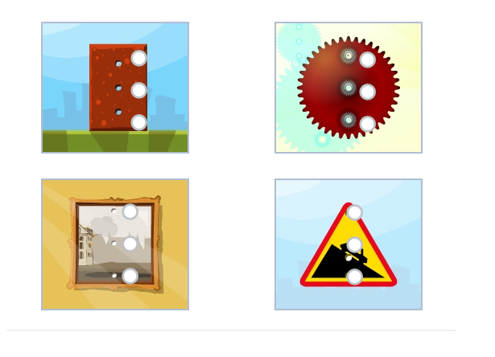

2.Орнықсыз тепетеңдікті қалай орнықты тепе-теңдікке айналдыруға болады?

**Жауабы:** Ілулі тұрған дене тепе-теңдікте болуы үшін ауырлық центрі аспа нүктесінен төмен орналасуы керек.

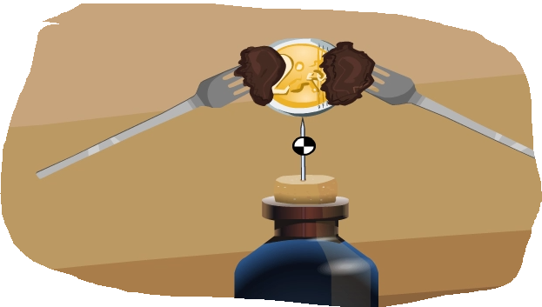

Қосымша №5 Деңгейлік тапсырмалар.

|  |
| --- |
| **Оқу мақсаты:** |
| Массалар центрі ұғымын білу,жазық фигураның массалық центрін тәжірибеде  анықтау |
| **Жетістік критерийлері:**  Массалар центрі ұғымын біледі,жазық фигураның массалық центрін тәжірибеде анықтай алады. |
| **Тапсырма:**  1.Самолеттің массалар центрін көрсет  1А  2В  3С  4D  2.Қай денелердің массалар центрі денеден тыс орналасқан? Жауабыңды дене ішіндегі квадратикке белгіле. |

3. Қай дене құлайды? Неге?

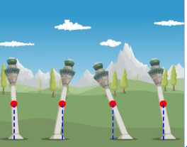............................................................................................

...........................................................................................

...........................................................................................

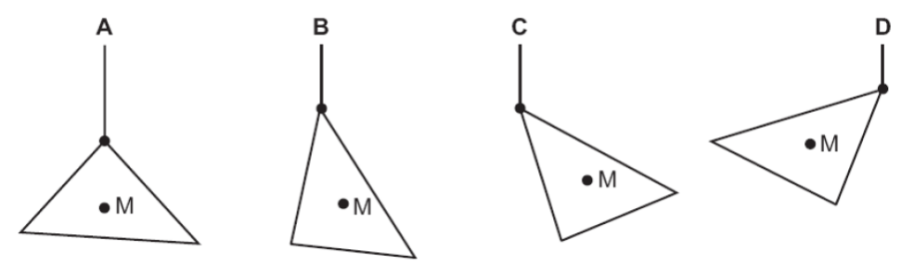4.Қай сурет дұрыс салынған? Неге?

.......................................................... .......................................................... ........................................................

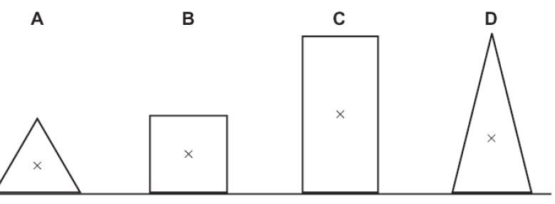5.Қай дене ең орнықты?

1А

2В

3С

4D

6.Орнықты, орнықсыз талғаусыз тепе-теңдік дегенді қалай түсінесің? Суретін салып көрсет.

|  |  |  |
| --- | --- | --- |
| орнықты | орнықсыз | талғаусыз |
|  |  |  |

Дескрипторы:

|  |  |
| --- | --- |
| № | дескриптор |
| 1 | Массалар центрін анықтай алады |
| 2 | Денеден тыс орналасқан массалар центрін анықтай алады |
| 3 | Денелердің орнықтылығын бағалай алады |
| 4 | Тепе-теңдіктегі денені анықтай алады |
| 5 | Массалар центрін анықтай алады |
| 6 | Тепе-теңдіктің түрлерін біледі |
|  |  |

Егер денені ығыстырғаннан кейін сол орнында қала беретін болса, бұл тепе –теңдік **талғаусыз**.